Les mycophytes
1- Généralités
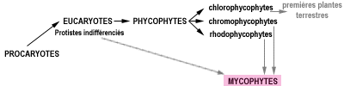

Le groupe des champignons compte 120 000 espèces dont 18 000 espèces lichéniques. Ces organismes nécessitent beaucoup d'eau pour accomplir leur cycle biologique et ils ne vivent donc que sur des milieux terrestres très humides ou en parasitant d'autres êtres vivants. Ne possèdant jamais de chlorophylle ni de plastes, ils sont hétérotrophes pour le carbone, contrairement aux autres groupes végétaux. Les premiers champignons seraient apparus au précambrien il y a 600 millions d'années. Il existe deux hypothèses quant à leur origine :
- La première propose qu'ils dériveraient d'algues eucaryotes ayant perdu leurs plastes et leur complexe pigmentaire. Les champignons supérieurs ou mycophytes - comprenant les zygomycètes, ascomycètes, et basidiomycètes - ne possèdent pas de cellules reproductrices mobiles (zoïdes) et seraient donc apparentés aux algues rouges. Les champignons inférieurs ou phycomycophytes - regroupant les phycomycètes, mycomycètes et trichomycètes - possèdent des celulles reproductrices mobiles et seraient apparentés à certains groupes alliés aux algues brunes comme les chrysophycées et les xantophycées. Cette origine serait alors multiple et les champignons constituerait un groupe polyphylétique.
- La seconde hypothèse propose que les champignons dériveraient des plus simples au plus complexes d'un ancêtre commun, un protiste indifférencié parmi les premières cellules eucaryotes. On parle dans ce cas d'une origine monophylétique et les champignons constirueraint un règne distinct du règne végétal et du règne animal.
Bien que les champignons soient traditionnellement classés parmi les végétaux car ce sont des organismes fixés, ils en diffèrent fortement par le fait qu'ils sont hétérotrophes pour le carbone comme les animaux.
2- Adaptation à l'hétérotrophie
Ne pouvant pas photosynthétiser car étant dépourvus de chlorophylle, les champignons sont hétérotrophes pour le carbone. Ils vivent donc :
- en saprophytes (ils décomposent les végétaux et animaux morts),
- en parasites (ils sont souvent pathogènes et provoquent des mycoses chez les animaux et de nombreuses maladies chez les plantes),
- ou en symbiose (association d'un chamignon hétérotrophe avec un être autotrophe comme c'est le cas pour les mycorhizes [champignon + cellules végétales de la racine] ou les lichens [champignon + algue unicellulaire verte ou une cyanobactérie].
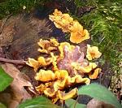 | 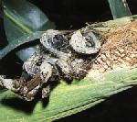 | 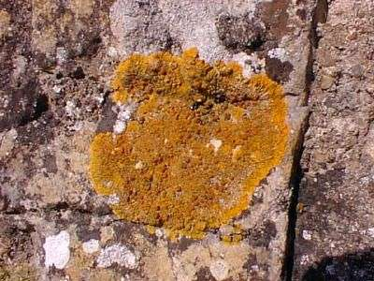
Saprophyte  (décomposition de la matière organique) | Parasite  (champignon pathogène)  Maladie du charbon du maïs | Lichen  (association symbiotique d'un champigon et d'une algue)
Chez les champignons supérieurs, la cellulose de la paroi cellulaire est remplacée par de la chitine (polymère d'un dérivé aminé du glucose, constituant également l'exosquelette des insectes). Par ailleurs, de nombreuses espèces de champignons synthétisent du glycogène comme glucide de réserve comme les animaux au lieu de l'amidon comme c'est généralement la cas pour les végétaux. Cela pourrait indiquer une tendance à la prédominance d'un métabolisme azoté sur le métabolisme glucidique ce qui les rapproche des organismes animaux.

3- Morphologie des champignons actuels
Le thalle de la très grande majorité des espèces est constitué par l'enchevêtrement de nombreux filaments très fins et ramifiés dont l'ensemble forme un mycélium. Ces filaments peuvent être cloisonnés, on les appelle hyphes, ou non cloisonnés, ce sont alors des siphons ou coenocytes.
Cette différence de morphologie au niveau du thalle permet de distinguer :
- Les septomycètes (ascomycètes et basidiomycètes) qui possèdent un mycélium cloisonné,
- Les siphomycètes (trychomycètes, phycomycètes et zygomycètes) possèdent des siphons.
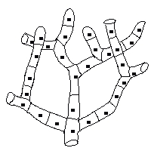 | 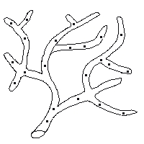
Septomycètes  Filaments cloisonnés appelés hyphes | Siphomycètes  Filaments non cloisonnés appelés siphons
L'enchevêtrement des filaments est très complexe et désordonné. Il peut former des pseudotissus que l'on appelle prosenchyme et plectenchyme et qui prennent l'aspect de :
- massifs plus ou moins compacts (appelés coussinets ou stroma),
- de gros cordons ramifiés (appelés rhizomorphes),
- ou de tubercules (appelés sclérotes).
Il existe aussi des champignons à thalle unicellulaire comme les levures et à thalle plasmodial comme les myxomycètes.

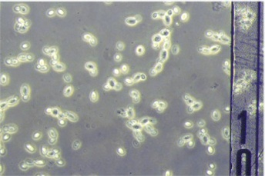 | 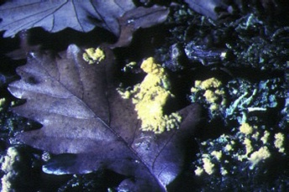
Levure | Plasmode
Chez certains basidiomycètes, au moment de la reproduction sexuée, le mycélium s'organise en carpophore, souvent constitué d'un pied et d'un chapeau.
Les ascomycètes forment des ascocarpes en forme de coupe très évasée comme chez la pezize orangée, d'un ensemble de petites coupes chez la morille, ou repliée sur elle-même en tubercule comme chez la truffe par exemple.
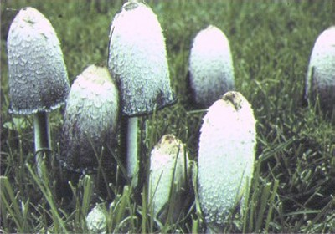 | 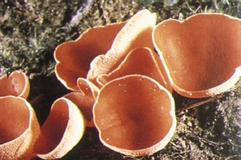
Basidiomycètes  (coprin)  [agrandissement] | Ascomycètes  (pézize)  [agrandissement]

4- Reproduction des champignons
4-1- Multiplication avec conservation du génome
Comme chez les algues, il peut y avoir une multiplication végétative avec conservation du génome par :
- fragmentation du mycélium,
- production de stolons comme chez le Rhizopus nigricans,
Il peut y avoir également multiplication par production de spores directes qui sont des endospores quand elles sont produites à l'intérieur du sporocyste (cas du Mucor) ou des exospores générées en continu à l'extrémité de filaments spécialisés (cas des Penicillium ou des Aspergillus). Ce mode de reproduction asexué par production de spores en grande quantité assure à ces organismes une grande capacité de prolifération. La spore est aussi un organe de résistance aux conditions défavorables du milieu.
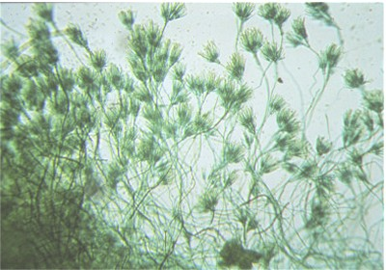
Exemple de sporulation exogène
à l'extrémité des filaments de mycelium ramifiés en pinceau chez le penicillium
[agrandissement]
4-2- Reproduction sexuée
Les champignons sont aussi capables de réaliser la reproduction sexuée. Tous les types de cycles biologiques existent chez les champignons :
4-2-1- Cycle monogénétique haplophasique (certains phycomycètes et zygomycètes, ex. Mucor mucedo)
4-2-2- Cycle digénétique (tous les groupes sauf les ascomycètes, ex. Coprinus comatus)
4-2-3- Cycle trigénétique à deux sporophytes (chez les ascomycètes et certains basidiomycètes)
4-2-1- Cycle monogénétique haplophasique du Mucor

La reproduction sexuée se fait par cystogamie : les progamétocystes grandissent et se divisent chacun en deux segments, le suspenceur et la gamétocyste plurinucléé. Les gamétocystes fusionnent pour former un coenozygote contenant plusieurs noyaux diploïdes. La paroi du coenozygote s'épaissie, pour former une structure résistante aux conditions défavorables du milieu extérieur. Lorsque les conditions redeviennent favorables, un sporocyste de développe. Les noyaux subissent la méïose pour former des spores méïotiques qui après dissémination se développeront pour former de nouveaux mycéliums (dissémination des spores par formation d'un "sporocyste de germination").

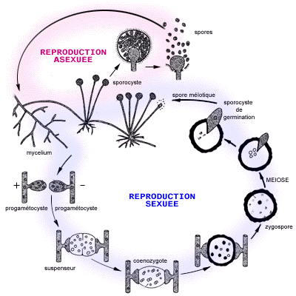
Multiplication végétative (en haut du schéma) et
Cycle monogénétique haplophasique du Mucor (en bas du schéma).
4-2-2- Cycle digénétique d'un basidiomycète
Chez les basidiomycètes, comme les coprins par exemple, la génération gamétophytique est représentée par des filaments mycéliens haploïdes. Ces filaments (= le mycélium primaire) réalisent la reproduction sexuée en s'unissant deux à deux, c'est une somatogamie ou périttogamie.
Dans un premier temps, seuls les cytoplasmes des cellules fusionnent, on dit qu'il y a plasmogamie. Ceci donne naissance à un mycélium dicaryotique (=mycélium secondaire), c'est à dire constitué de cellules à deux noyaux haploïdes. Cette phase dicaryotique spécifique des champignons constitue la génération sporophytique. Le mycélium dicaryotique s'organise en pseudotissus et forme le carpophore.
Au niveau des sporocystes a lieu la fusion de deux noyaux haploïdes, ou caryogamie, bientôt suivie d'une méiose qui génèrera quatre spores méiotiques exogènes. Les sporocytes sont des basides et les spores méiotiques des basidiospores. Ces spores seront à l'origine du mycélium gamétophytique haploïde et le cycle est bouclé.
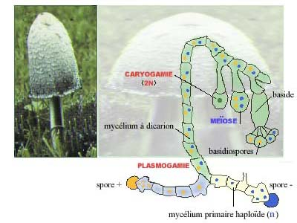
Cycle digénétique chez un basidiomycète
4-2-3- Cycle trigénétique d’un ascomycète
Chez les ascomycètes, comme la pézize par exemple, la génération gamétophytique est représentée par un mycélium primaire haploïde. La plasmogamie donne naissance à une structure très particulière, un mycélium myctohaploïde qui représente la première génération sporophytique. De cette première génération sporophytique est issue la seconde génération sporophytique constituée d'un mycélium dicaryotique.
Au niveau des sporocystes ou asques, a lieu la fusion des noyaux ou caryogamie suivie d'une méiose et d'une mitose complémentaire pour engendrer huit spores méïotiques endogènes, les ascospores. Chaque ascospore sera à l'origine d'un mycélium primaire haploïde.

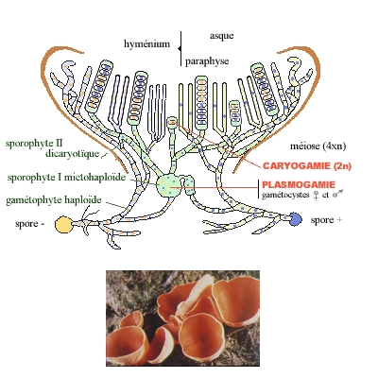
Cycle trigénétique à deux sporophytes chez les ascomycètes
5- Classification des champignons : Synthèse réalisée par Marcel LECOMTE
Une terminologie à maîtriser !
Place dans l’échelle hiérarchique | Radical de terminaison
Division | -MYCOTA
Sous-division | -MYCOTINA
Classe | -MYCETES
Sous-classe | -MYCETIDEAE
Ordre | -ALES
Sous-ordre | -INEAE
Famille | -ACEAE
Sous-famille | -OIDEAE
Tribu | -EAE

Classification devenue obsolète (se rencontre encore dans de vieux livres) :
 | DIVISION
Thalle plasmodique, reproduction par spores. | GYMNOMYCOTA  (Myxomycètes)
Thalle plasmodique ou filamenteux, reproduction par spores et par kystes. | Archimycètes
Thalle filamenteux développé, non ou rarement cloisonné, persistant, reproduction par spores et par oeufs. | MASTIGOMYCOTA = Siphomycètes ou Phycomycètes (1)
Thalle filamenteux développé, divisé en articles par des cloisons. | Eumycètes
Classification enseignée en 1994 par Régis Courtecuisse :
Règne | Division | Sous-division
Fungi | Deuteromycota (pas de reproduction sexuée) ⇒ classes : Mycelia Sterilia, Coelomycètes, Hyphomycètes, Blastomycètes.
 | Mastigomycota (spores uniflagellées, reproduction sexuée).
 | Amastigomycota (spores non flagellées ; reproduction sexuée (au moins en partie). | Zygomycotina
 |  | Ascomycotina (spores contenues dans des asques).
 |  | Basidiomycotina (spores portées par des basides).
 | Gymnomycota (Myxomycètes)
(1) L'ancienne division Mastigomycota comprenait des champignons qui chevauchaient deux règnes, aujourd'hui séparés en Fungi (division des Chytridiomycota) et Chromista (division des Mastygomycota) Ce sont des organismes microscopiques saprophytes vivant en milieu aquatique, comme les algues, d'où leur ancien nom de Phycomycetes (du grec « champignons algues »).
Ont été exclus des champignons, tous les anciens Mastigomycota présentant les caractères suivants :
- une reproduction sexuée au cours de laquelle sont élaborées des spores bi-flagellées,
- un thalle non pas cloisonné mais siphonné à structure cœnocytique (cellules non cloisonnées formant un long tuyau contenant de nombreux noyaux),
- une paroi cellulaire cellulosique.
La plupart sont de redoutables parasites des cultures (hernie du chou, galle spongieuse des pommes de terre, mildiou de la vigne, etc.)
Les reste des espèces à spores uniflagellées et paroi cellulaire chitineuse restent des champignons et sont placés dans la nouvelle division des Chytridiomycota, qui est considérée comme la base évolutive des champignons, d'où ont émergé les Zygomycota puis les Ascomycota et Basidiomycota.
Classification enseignée en 2006 par Régis Courtecuisse, suite aux apports de la biologie moléculaire :
Règne | Division | Classe
Fungi | Deuteromycota (=Adelomycetes) (pas de reproduction sexuée) sorte de poubelle d’attente où on range sous le nom de Fungi imperfecti des espèces dont on ne connaissait que le stade anamorphe, mais dont le stade téléomorphe les dirige vers les Basidio- ou les Ascomycota ⇒ classes : Mycelia Sterilia, Coelomycètes, Hyphomycètes, Blastomycètes.
 | Glomeromycota (pas de reproduction sexuée ; mycélium siphonné, sans cloisons).
 | Chytridiomycota (zoospores à un flagelle ; pas de mycélium).
 | Zygomycota (zygospores (fusion de 2 gamétanges) ; mycélium siphonné, sans cloisons) | Zygomycètes : reproduction par mitospores (asexuées) ⇒ ordres des Mucorales, Dimargaritales, Entomophtorales, Zoopagales, Kickxellales.
 |  | Trichomycètes : reproduction par zygospores (sexuées) ⇒ ordres : Harpellales, Amoebiales, Aselariales, Ecrinales.
 | Ascomycota (spores contenues dans des asques ; hyphes septées, ou levures).
 | Basidiomycota (spores portées par des basides ; hyphes septées).
Chromista | Mastigomycota (=Phycomycetes) (spores biflagellées, reproduction sexuée, paroi cellulosique, siphon) ⇒ Mildious, Oomycetes
Mycetozoa | Myxomycota (spores biflagellées, plasmode mobile avec fructifications, pas de paroi donc pas de chitine) ⇒ Myxomycetes.

Autre présentation du même tableau :
Règne | Chitine | Spores  flagellées | Mycélium | Hyménophore | DIVISION
FUNGI | oui | non | oui | basides | BASIDIOMYCOTA
 | oui | non | oui | asques | ASCOMYCOTA
 | oui | non | oui | non | ZYGOMYCOTA
 | oui | non | siphon | non | GLOMEROMYCOTA
 | oui | 1 - flagellées | siphon | non | CHYTRIDIOMYCOTA
CHROMISTA | cellulose | 2 - flagellées | siphon | non | Ex Mastigomycota
MYCETOZOA | non | 2 - flagellées | Plasmode  phagocytose | non | Ex Gymnomycota  (= Myxostelidae)

